Муниципальное бюджетное дошкольное образовательное учреждение
«Детский сад № 400 г. Челябинска»

Детский социальный проект
«Вместе к успеху»

Тема проекта:

Создание тематической тактильной книги
«Весёлые котята»
для слабовидящих детей

Руководитель проекта: социальный педагог Мельникова Светлана Леонидовна
Авторский коллектив: воспитатель Щербакова Светлана Николаевна, воспитатель
Коробова Людмила Владимировна, учитель-дефектолог Соколова Ольга Владимировна.
Проект реализован на базе Муниципального бюджетного дошкольного образовательного учреждения «Детский сад № 400 г. Челябинска».

Челябинск, 2022

Аннотация к проекту

Современное общество характеризуется разворачивающимися инновационными преобразованиями различных сфер жизнедеятельности человека, в том числе и в социальной. Главным ориентиром в новой социально-экономической ситуации стали интересы ребёнка, создание наиболее адекватных педагогических условий для детей с ограниченными возможностями здоровья. Ребёнку с особенностями в развитии необходима целенаправленная помощь в построении эффективных поведенческих стратегий. Неправильно выстроенные отношения в группе между детьми и ребёнком-инвалидом, ослабляют его социальную значимость, обособляют его от нормального здорового детского сообщества, усугубляют его неравный социальный статус, обрекая на признания своего неравенства по сравнению с другими детьми. Главная проблема ребенка-инвалида состоит в бедности контактов со сверстниками, а иногда и в недоступности элементарного образования. Правильно организованная среда в дошкольном учреждении способствует накоплению у ребёнка конструктивного опыта коммуникативного взаимодействия, учит его отстаивать свои интересы, не нарушая при этом интересов и потребностей окружающих, учит социально-приемлемыми способами выражать своё несогласие, свои возражения, своё негодование по поводу ущемлений его желаний. Благоприятная социально-педагогическая развивающая среда, с организованным предметно-игровым пространством, обеспечивает условия для эмоционального, познавательного, коммуникативного развития и развития всех видов деятельности. Поэтому целью проекта является создание условий для социализации ребёнка-инвалида через построение социально-педагогической развивающей среды и создание условий для воспитания у обучающихся активной гражданской позиции посредством внедрения универсальной технологии наставничества. Для достижения цели проекта были спланированы следующие мероприятия: формирование группы участников проекта из воспитанников 5-6 лет; изучение методической литературы по работе с детьми, имеющими тяжёлые нарушения зрения; изучение методических рекомендаций по внедрению технологии наставничества; консультация социального педагога, психолога и врача офтальмолога по созданию благоприятных условий реализации проекта. Основные результаты проекта ожидаются: в расширении круга познавательных интересов и в повышении качества обучения; в снижении коммуникативных барьеров и как следствие в повышении социальной активности; в формировании навыков общения с ребёнком-инвалидом и развитии толерантного отношения; в уменьшении факторов социально-психологической напряжённости в семье. Дальнейшее развитие проекта будет направлено на разработку методических рекомендаций по созданию условий для социализации ребёнка-инвалида посредством внедрения технологии наставничества «дети-детям». Данный проект относится к краткосрочным проектам, так как срок его реализации два месяца. При выборе темы проекта руководствовались интересами ребёнка, а также практической значимостью тактильной книги для развития осязания. Но самое главное заключается в том, что процесс изготовления книги не только будет способствовать формированию умений и навыков, но и доставит радость совместного общения и творчества наставников и наставляемого.

Цель проекта: создание условий для успешной социализации детей с инвалидностью, формирования позитивного общественного мнения о таких детях, достижения ими значимых результатов; внедрение модели наставничества для раскрытия потенциала личности наставляемого, необходимое для успешной самореализации в современных условиях; разработка и изготовление тактильной книги для развития осязания и продуктивного взаимодействия участников проекта

Задачи проекта:
- вовлечение обучающихся в практику наставничества
- выявление особенностей межличностных отношений ребёнка-инвалида с детьми группы
- повышение мотивации у обучающихся к познавательной, творческой, наставнической деятельности
- формирование благоприятной психоэмоциональной среды в группе
- воспитание у детей положительных личностных качеств (дружелюбие, толерантность, стремление к достижению цели)
- развитие инклюзивных практик в обучении и воспитании обучающихся с ограниченными возможностями здоровья и детей-инвалидов
- совершенствование навыков работы с ножницами, клеем, бумагой; развитие осязания, мелкой моторики, зрительно-моторной координации в процессе создания тактильной книги; формирование познавательного интереса

Основные этапы работы над проектом:

1 этап - организационный.
Формирование группы участников программы наставничества: два наставника, имеющие успешный опыт в достижении результата и готовые поделиться опытом и навыками; один наставляемый, который через взаимодействие с наставником и при его помощи и поддержке решает конкретные задачи, приобретает новый опыт и развивает новые навыки.
Изучение методической литературы по работе с детьми, имеющими тяжёлые нарушения зрения; изучение методических рекомендаций по внедрению технологии наставничества; консультация социального педагога, психолога и врача офтальмолога по созданию благоприятных условий реализации проекта.
Составление плана работы по созданию тактильной книги с учётом возможностей наставников и наставляемого.

2 этап – осуществление деятельности.
Развитие коммуникативных навыков: организация ежедневного «утра радостных встреч»; цикл бесед «добро живёт рядом»; конструктивная помощь в решении возникающих конфликтов, предложение альтернативы, воспитание умения договариваться
Формирование игровой деятельности: обучение обращаться с просьбой, просить о помощи, принимать ее и предлагать другим свою помощь; помощь в налаживании совместной игровой деятельности, перевод самой игровой деятельности на более высокую ступень от игры «рядом» к игре «вместе»; обучение делать что-то по очереди или, согласно принятой на себя роли, следовать правилам; обучение в театрализованных и ролевых играх различным формам социально-приемлемого поведения в разных ситуациях.
Повышение уровня познавательной активности, стремления к обучению (любознательность, готовность к преодолению трудностей); включение в совместное выполнение упражнений с целью обучения и формирования навыков работы с различным материалом (пластилином, клеем, бумагой и т.п.), развития мелкой моторики и зрительно-моторной координации.
Создание страниц тактильной книги.

3 этап – презентация результатов совместной работы наставников и наставляемого в виде книги-альбома «Весёлые котята» для развития осязания у детей с нарушениями зрения.

4 этап – оформление материалов по реализации проекта

Методы работы над проектом:

метод вживания в роль (наставник – наставляемый); метод матрицы идей (наиболее эффективный путь реализации проекта в заданных условиях); метод аналогии (решение поставленной задачи при которой используется уже существующие решение); метод педагогического наблюдения за взаимодействием участников проекта; наглядные, словесные, игровые, практические методы.

Необходимый материал.
Для изготовления тактильной книги «Весёлые котята» мы использовали различные материалы: белый и цветной картон, цветная бумага, тесьма, пуговицы, пластилин, мех, замша, кожа, гофрированный картон, ватные диски, гречневая крупа. Также для создания книги потребовались: цветной принтер, ламинатор, брошюровщик, картинка с изображением котят, трафареты, образцы, схемы, фломастеры, ножницы, клей.

Продукт. Практическое значение работы.

Продукт нашего проекта тематическая тактильная книга «Весёлые котята» для детей с нарушениями зрения. Развитие компенсаторных возможностей слабовидящих детей – это восполнение недостатка зрения тактильными ощущениями. С помощью такой книги ребёнок приобретает знания о фактуре предметов, использует остаточное зрение и упражняет работу глаз и рук. Изучение тактильных картинок способствует в дальнейшем успешному обучению чтению по Брайлю и восприятию выпуклых изображений. Когда ребёнок ощупывает поверхности из различных материалов, на ум ему ассоциативно приходят настоящие предметы, которые созданы из меха, кожи, и др.
Процесс изготовления книги и сама книга представлены презентацией в форме мастер-класса.
Практическое значение работы не только в самой тактильной книге, но и в процессе её изготовления. Совместная деятельность по созданию книги способствовала формированию необходимых умений и навыков, раскрытию потенциала личности наставляемого, общению с коллективом сверстников и осознанию детьми того, что они реально могут помочь ребёнку с тяжёлой патологией зрения.

Отзыв руководителя

Социальный проект: «Создание тематической тактильной книги «Веселые котята» (для слабовидящих детей) разработан специально для детей с ОВЗ старшей группы и носит краткосрочный характер. Его актуальность не вызывает сомнения. Все что было задумано авторами проекта выполнено в полном объеме. Этот проект значим для всех участников. В этом проекте у детей с ОВЗ формируются навыки наставничества, самостоятельности, активности, творчества и применение их в практической деятельности и в жизни. Формулировки задач отвечают поставленной цели, а именно разработка и изготовление тактильной книги для развития осязания и продуктивного взаимодействия участников проекта, цель и задачи выполнены. Поставленные задачи отражают содержание проекта. Наставляемый при взаимодействии с наставником приобрел новый опыт, навыки, получил определенные знания, реализовал свои творческие способности. В группе были созданы все условия для реализации данного проекта.
На мой взгляд проект получился интересный, а главное полезный для детей с ОВЗ и имеет социальную значимость, так как его можно использовать в образовательной деятельности для развития осязания у детей с нарушением зрения.

Описание процесса исполнения

Нашу группу посещают дети с различными нарушениями зрения. В основном, это дети с достаточной для обучения остротой зрения при коррекции очками. Есть в группе слабовидящий ребёнок с тяжёлой патологией зрения, который нуждается в особом обращении и поддержке, в реализации своих творческих способностей и достижении успехов. Вначале работы над проектом была создана группа участников из трёх человек: двое наставников (дети с астигматизмом) и один наставляемый (ребёнок – инвалид по зрению). В процессе игровой деятельности и общения наставники узнали, что Любе очень нравятся кошки, особенно котята. Так как у детей с низкой остротой зрения с рождения снижен познавательный интерес (не видят, и не интересно), мы решили формировать его с помощью чтения книг и театрализованных игр про кошек. Прочитали смешной рассказ Николая Носова «Живая шляпа», сказки Владимира Сутеева «Три котёнка», «Кот – рыболов», стихотворение Ирины Токмаковой «Котята» и др. Потом наставники вместе с Любой и другими детьми подготовили и показали сценку «Кошка и котята» (фото в приложении). Во время репетиций и при исполнении сценки Люба радовалась от процесса творчества и общения с ребятами. После театра участники проекта перешли к другим видам продуктивной деятельности. Стали делать котят из конструктора Лего и даров Фрёбеля (фото в приложении). Потом наставники решили обводить разных котиков по трафаретам. Вот тут и возникла идея сделать тактильную книгу «Весёлые котята». В презентации наглядно показано как создавались странички книги. Наставники обучали наставляемого работать с ножницами, бумагой, клеем, пластилином, пользоваться схемами оригами, выполнять задания по показу и образцу. И вот всё готово! Педагогам осталось сделать только обложку и переплёт. Сколько радости было у участников проекта! Они перелистывали книжечку с открытыми и закрытыми глазами, гладили пальчиками и предлагали всем ребятам потрогать весёлых котят.
Радовались и педагоги оттого, что смогли создать условия для развития и обучения ребёнка с ограниченными возможностями здоровья и вовлечь его в жизнь социума наравне со всеми.

Выводы и самоанализ работы над проектом

- Работа над проектом имеет социальную значимость, так как книга предназначена для слабовидящих детей, а также полезна всем дошкольникам
- Совместное изготовление тактильной книги с использованием технологии наставничества способствовало укреплению взаимопонимания, общению и сотрудничеству участников проекта
- Практическая значимость проекта отражалась в формировании познавательного интереса, в повышении интеллектуального уровня развития, в росте инициативы, самостоятельности, чувства ответственности, в воспитании уважительного отношения к людям с ограниченными возможностями здоровья

Смогли реализовать всё что задумали, получили от работы над проектом новые знания о технологии наставничества «дети – детям». Удалось воплотить в проект идею инклюзивного образования, которое подразумевает создание условий для развития и обучения детей с ОВЗ. Продукт проекта - тактильная книга, понравился сотрудникам и детям.

Список источников информации по проекту

- Носов Н. «Живая шляпа», издательство ЭКСМО, 2018
- Сутеев В.Г. «Любимые сказки», издательство АСТ, 2016
- Богатая О. Ф., Е. М. Григорьева Е. М. Изготовление тактильной книги для слепых и слабовидящих детей: рекомендации для родителей. – Сургут: Ресурсный центр образовательных технологий по работе с детьми, имеющими особенности развития, СурГПУ, 2016
- Выготский Л. С. Психология. – М.: Апрель-Пресс, 2002
- Зенова Т. В. Тактильные рукодельные издания в специальных библиотеках для слепых: использование, терминология, учет и отражение в справочном аппарате: материалы межрегионального семинара. - М.: РГБС, 2007
- Мишланова Т.А. Выступление на конференции «Тактильные рукодельные издания как инструмент библиотерапии и читательского развития детей с особыми образовательными потребностями». Из опыта работы Кировской областной специальной библиотеки для слепых.
- Как сделать тактильную книгу. Секретные материалы. Для взрослых. Центральная городская библиотека для детей и юношества г. Новоуральска.
- Тактильная книга-новый вид специальной литературы в фондах Санкт-Петербургской государственной библиотеки для слепых.

ПРИЛОЖЕНИЕ

Сценка «Кошка и котята»

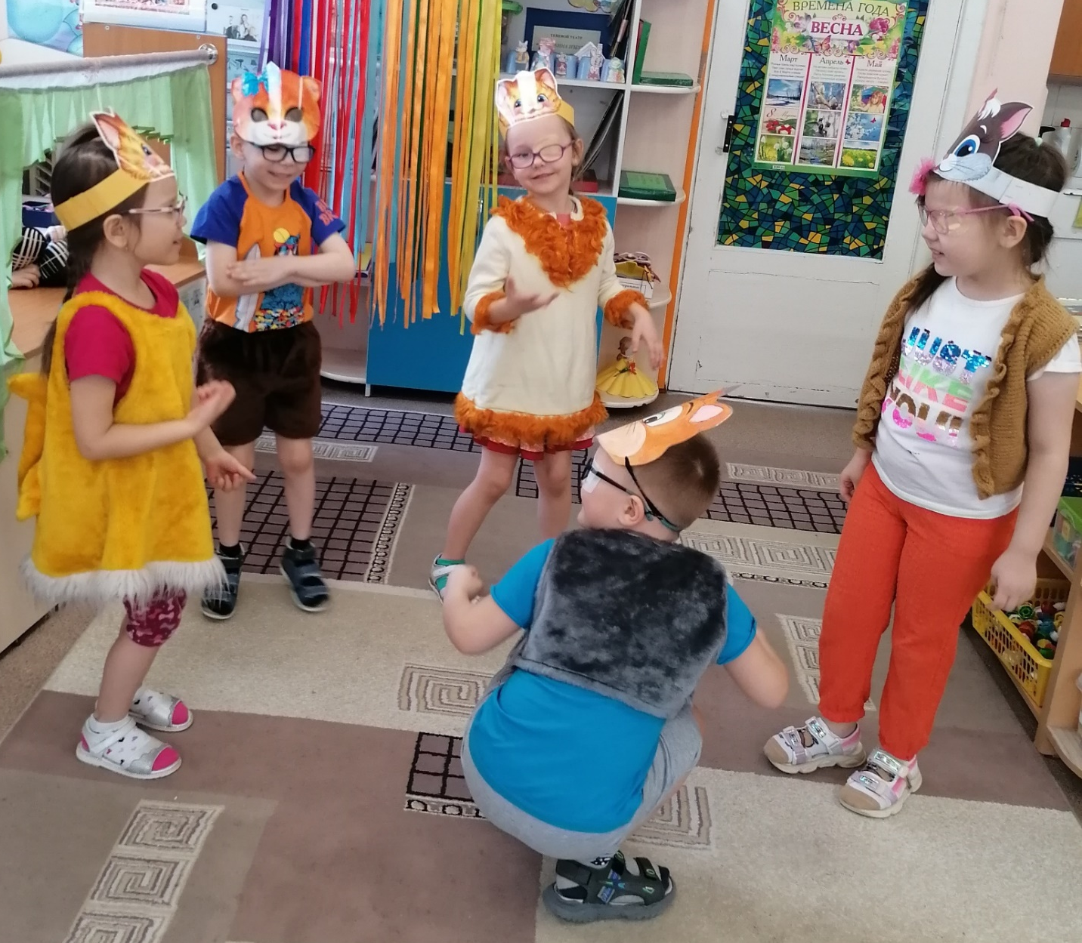

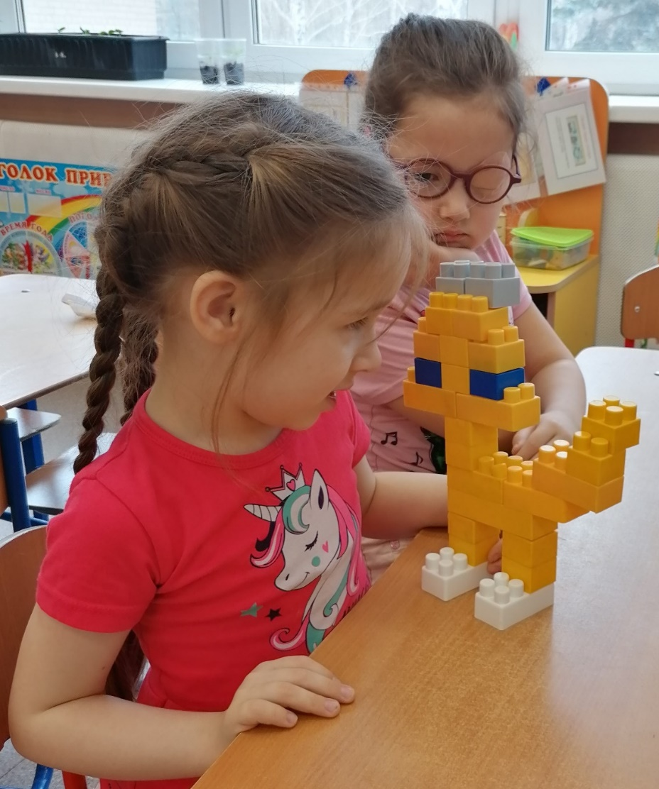

Конструирование котят из Лего и Даров Фрёбеля
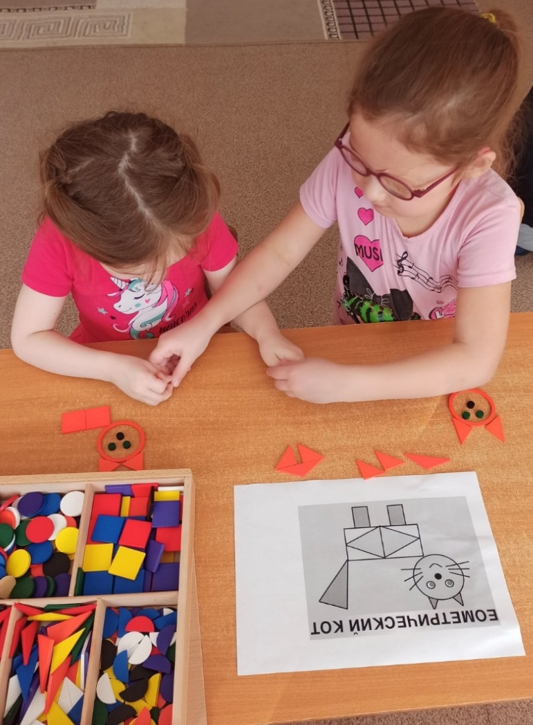

ПРИЛОЖЕНИЕ 1 (презентация), ПРИЛОЖЕНИЕ 2 (видео) по ссылке https://cloud.mail.ru/public/NQtR/tmtsSvixJ

